Группа М3209 | К работе допущен
Студент: Кузнецова А.А. | Работа выполнена
Преподаватель Герт А. В. | Отчет принят
Моделирование 1
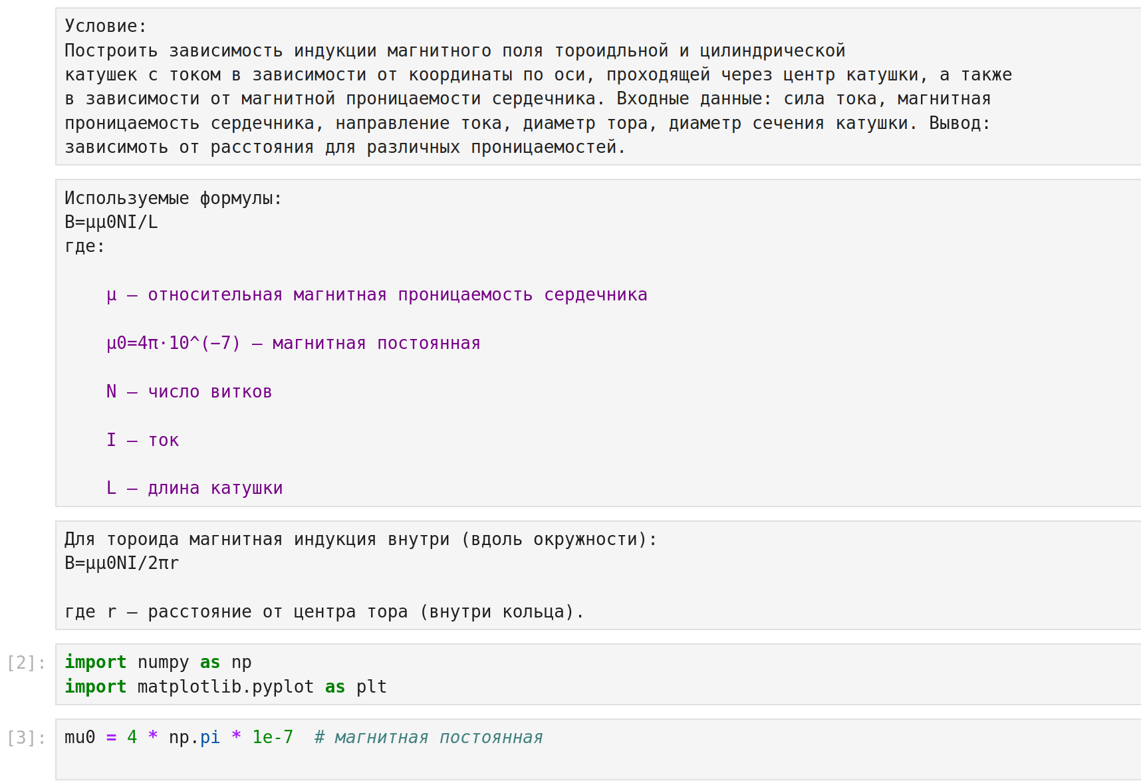
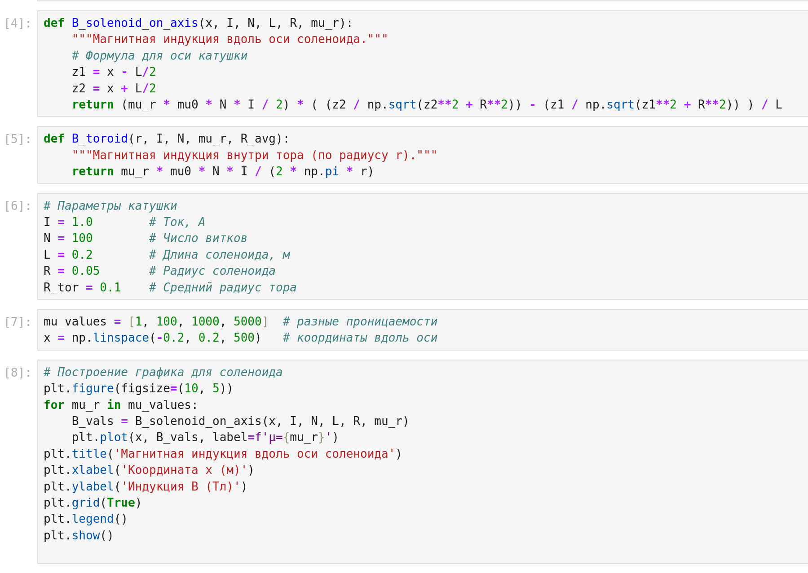

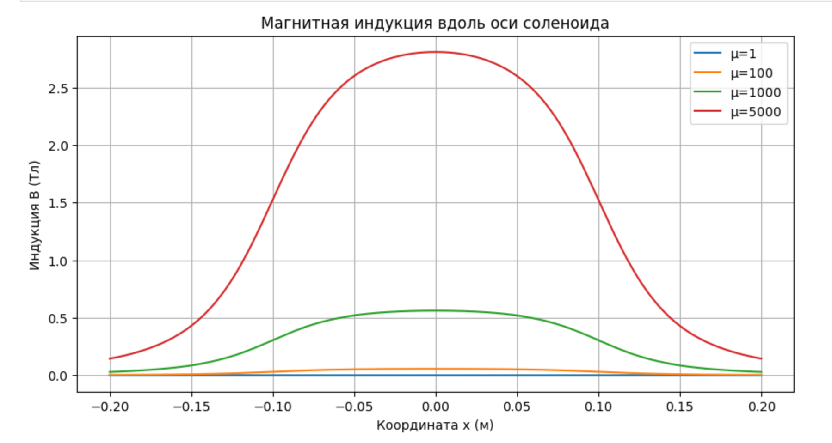

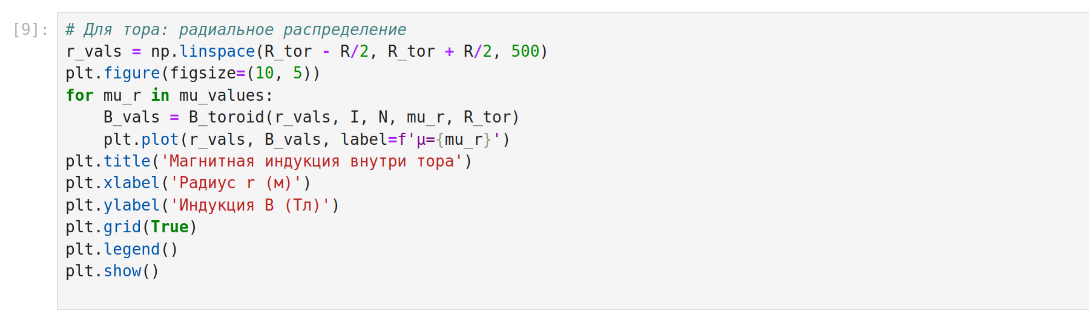
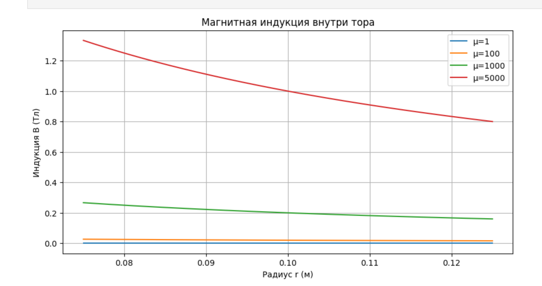

Второй файл mod1.ipynb есть запускаемый файл в jupyter notebook.
При желании можно изменять параметры, указанные в блоке 6.

